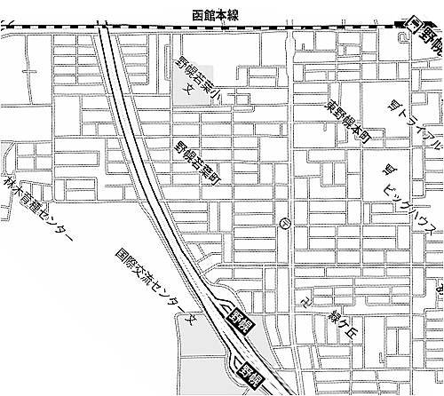

自宅の位置

と通学経路

自宅の場所及び自宅から学校までの道程を朱書きしてください。

本校の通学路は、太線矢印です。原則として、自宅からできるだけ早く通学路に出ます。

安全のため、「通学路を勝手に変えない」「寄り道はしない」よう、ご家庭でも指導願います。

**自宅周辺図**

＊目印になる近くの施設や自宅の色等の情報を書き込んでください